中国生理学会基质生物学专业委员会第七届全国基质生物学学术会议圆满召开
中国生理学会基质生物学专业委员会第七届全国基质生物学学术会议（以下简称“大会”）于2023年8月2-5日在中国浙江省丽水市顺利召开。本次大会由中国生理学会基质生物学专业委员会主办，国科大杭州高等研究院、浙江大学生命科学学院承办，丽水经济技术开发区管委会协办。中国生理学会基质生物学专业委员会主任委员、中国科学院分子细胞科学卓越创新中心（原生物化学与细胞生物学研究所）/国科大杭州高等研究院陈剑峰研究员担任大会主席。浙江大学生命科学学院余路阳教授、厦门大学生命科学学院欧阳高亮教授、上海交通大学肿瘤研究所张志刚研究员、北京大学基础医学院孔炜教授、北京大学基础医学院张宏权教授以及中国科学院分子细胞科学卓越中心葛高翔研究员担任大会共同主席。来自全国各地的专家、学者、研究人员及医务工作者等160余人济济一堂，共襄盛会。

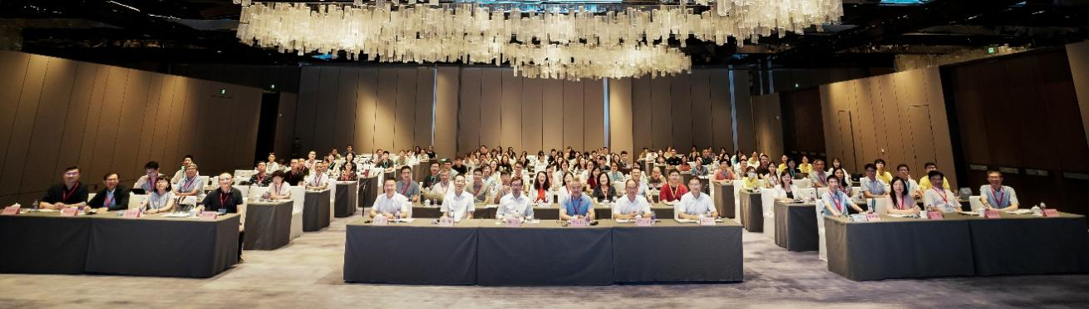
参会人员合影

中国科学院分子细胞卓越中心/国科大杭州高等研究院陈剑峰研究员致开幕辞。本次大会特邀中国科学院分子细胞卓越中心李劲松院士和清华大学生命科学学院俞立教授做大会主旨报告，与大家分享了“类精子干细胞介导半克隆技术的建立与应用”和“迁移体：机制，功能和治疗潜力”的最新研究成果。
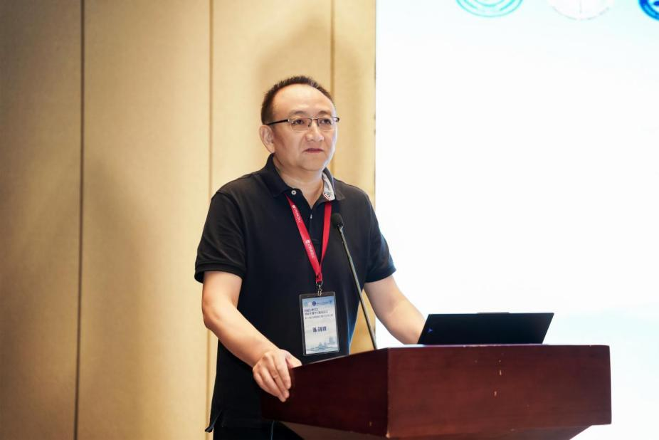
陈剑峰主任委员致开幕辞
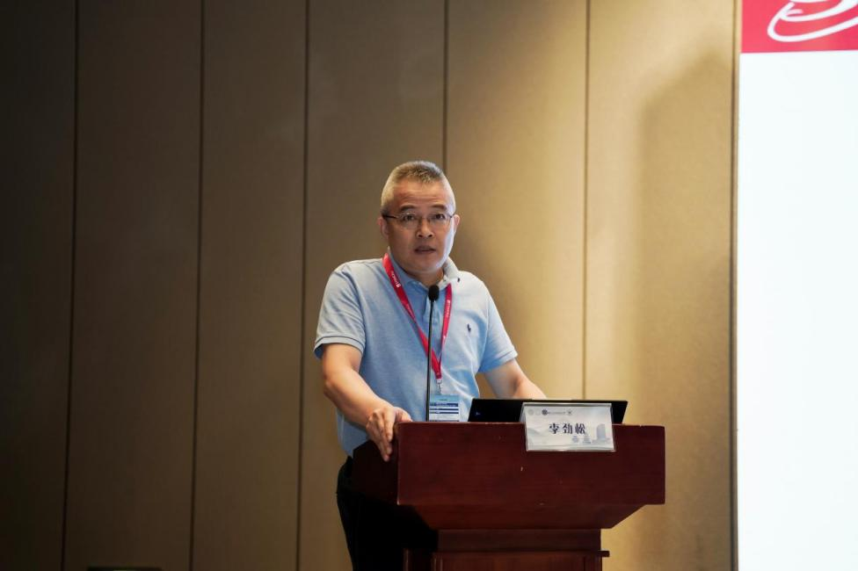
李劲松院士做大会主旨报告
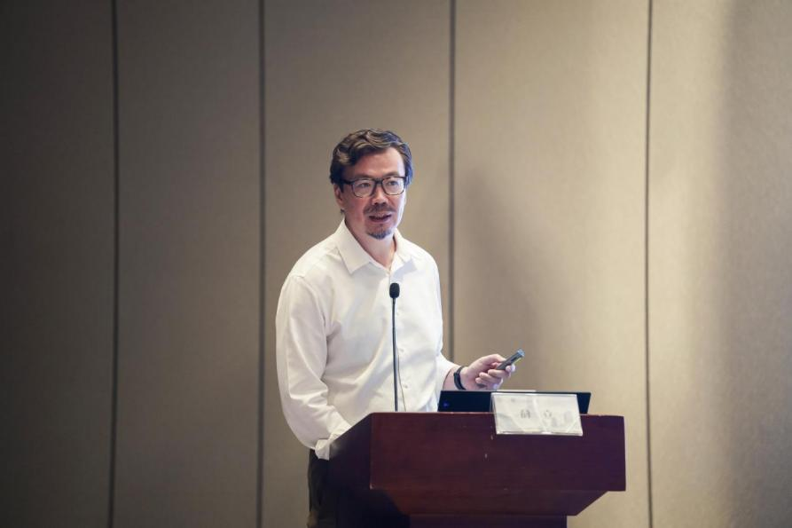
俞立教授做大会主旨报告

大会从多个角度讨论了基质微环境与干细胞分化、胚胎发育、组织再生、类器官构建、跨膜信号转导、生物力学感应之间的相互作用关系，及其在肿瘤、衰老、心血管、骨关节、中枢神经系统、炎症等疾病中的调控功能，并结合最前沿的先进技术与研究体系深入探究疾病发生的分子机制，挖掘新型干预靶点。大会通过设置大会报告、青年科学家论坛和墙报交流，为与会老师和同学提供了良好的学习和交流平台。为鼓励和支持青年人才的发展，大会特别设立了优秀青年报告论坛和优秀墙报评选，给青年PI、博士后以及研究生提供了充分展示自我的舞台。
本次大会历时4天，会场全程座无虚席，学术气氛热烈而友好，为基质生物学科研工作者和临床工作者提供了一个思想碰撞与交流合作的平台。闭幕式上，厦门大学生命科学学院欧阳高亮教授宣布下一届全国基质生物学学术会议将于2025年在美丽的厦门举办，欢迎各位专家、学者、研究人员及医务工作者共赴大会。大会在热烈的掌声中圆满落幕。
会议期间还召开了中国生理学会基质生物学专业委员会第七次委员大会。此外，基质生物学专业委员会依托《生命的化学》期刊，专门为本次大会组织了一期以“细胞与微环境”为主题的专刊，20余篇高水平综述分别聚焦细胞感应并传导基质力学信号、微环境中细胞粘附分子与细胞外基质互作在干/祖细胞中的生理功能，以及在动脉粥样硬化等心血管疾病、软骨损伤、肝脏损伤和肿瘤中的作用机制及临床新疗法开发等方向。

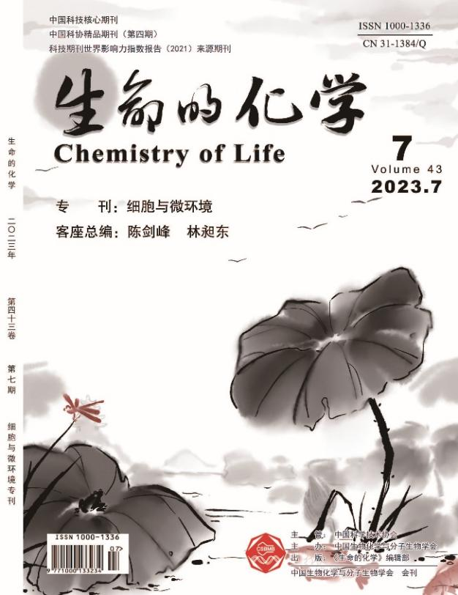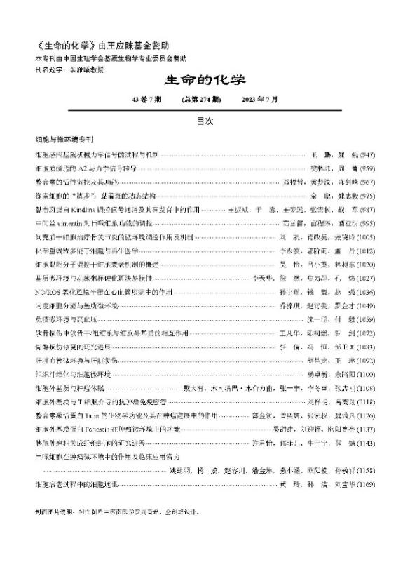
《生命的化学》杂志

2022年拉斯克基础医学研究奖授予了麻省理工学院的Richard O. Hynes教授、Sanford Burnham Prebys研究所的Erkki Ruoslahti教授和哈佛大学医学院/波士顿儿童医院的Timothy A. Springer教授，以表彰他们发现了介导细胞-基质和细胞-细胞之间黏附的关键细胞受体“整合素”。细胞与细胞外微环境之间的相互作用在细胞正常生理功能和病理过程中都发挥着重要的作用，也是生命科学的研究热点。
2023年7月，中国生理学会基质生物学专业委员会依托《生命的化学》杂志平台，精心组织发表了题为“细胞与微环境”专刊。经过专家们严格、细致地筛选，最后收入专刊综述论文24篇，分别聚焦在细胞感应并传导基质力学信号、微环境中整合素等黏附分子与细胞外基质互作在干/祖细胞中的生理功能，以及在动脉粥样硬化等心血管疾病、软骨损伤、肝脏损伤和肿瘤中的作用机制及临床新疗法开发等方向。
本专刊将有效促进基质生物学研究领域的不断发展，同时也对本科生及研究生的“细胞生物学”和“生理学”课程有重要借鉴意义。

